Parrocchia della

CATTEDRALE di PESCIA

31 DICEMBRE

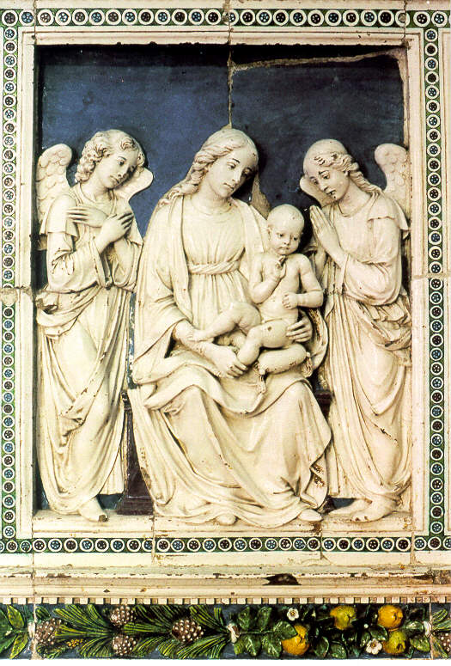

Ringraziamento di
fine anno

RITI DI INTRODUZIONE

TU SCENDI DALLE STELLE
1 Tu scendi dalle stelle, o Re del cielo, e vieni in una grotta al freddo, al gelo. (bis). O Bambino mio divino, io ti vedo qui a tremar: o Dio beato! Ah, quanto ti costò l'avermi amato. (bis).
2 A te che sei del mondo il Creatore, mancano pani e fuoco, o mio Signore. Caro eletto pargoletto, quanta questa povertà, più m'innamora, giacché ti fece amor povero ancora.
3 Tu lasci del tuo Padre il divin seno per venire a penar su poco fieno. Dolce amore del mio cuore, dove amor ti trasportò? O Gesù mio, perché un tal patir? Per amor mio!

Nel nome del Padre, e del Figlio e dello Spirito Santo. Amen.
La pace sia con voi. E con il tuo Spirito.

ATTO PENITENZIALE
Confesso a Dio onnipotente e a voi, fratelli e sorelle, che ho molto peccato in pensieri, parole, opere e omissioni, per mia colpa, mia colpa, mia grandissima colpa. E supplico la beata sempre vergine Maria, gli angeli, i santi e voi, fratelli e sorelle, di pregare per me il Signore Dio nostro.
Dio Onnipotente abbia misericordia di noi, perdoni i nostri peccati e ci conduca alla vita eterna. Amen.

Kyrie, eleison. Kyrie, eleison.
Christe, eleison. Christe, eleison.
Kyrie, eleison. Kyrie, eleison.

Gloria in excelsis Deo. | Et in terra pax hominibus bonæ voluntatis. | Laudamus te. | Benedicimus te. | Adoramus te. | Glorificamus te. | Gratias agimus tibi propter magnam gloriam tuam. | Domine Deus, Rex cælestis, Deus Pater omnipotens. | Domine Fili unigenite Iesu Christe. | Domine Deus, Agnus Dei, Filius Patris. | Qui tollis peccata mundi, miserere nobis. | Qui tollis peccata mundi, suscipe deprecationem nostram. | Qui sedes ad dexteram Patris, miserere nobis. | Quoniam tu solus sanctus. | Tu solus Dominus | Tu solus Altissimus, Iesu Criste. | Cum Sancto Spiritu, in gloria Dei Patris. | Amen.

COLLETTA
O Dio, che nella verginità feconda di Maria hai donato agli uomini i beni della salvezza eterna, fa’ che sperimentiamo la sua intercessione, poiché per mezzo di lei abbiamo ricevuto l’autore della vita, Gesù Cristo, tuo Figlio. Egli è Dio, e vive e regna con te, nell’unità dello Spirito Santo,
per tutti i secoli dei secoli. Amen.

LITURGIA DELLA PAROLA
Prima Lettura
Dal libro dei Numeri.
Il Signore parlò a Mosè e disse: «Parla ad Aronne e ai suoi figli dicendo: “Così benedirete gli Israeliti: direte loro: Ti benedica il Signore e ti custodisca. Il Signore faccia risplendere per te il suo volto e ti faccia grazia. Il Signore rivolga a te il suo volto e ti conceda pace”. Così porranno il mio nome sugli Israeliti e io li benedirò».
Parola di Dio. Rendiamo grazie a Dio.

Salmo Responsoriale
Dio abbia pietà di noi * e ci benedica.
Dio abbia pietà di noi e ci benedica, su di noi faccia splendere il suo volto; perché si conosca sulla terra la tua via, la tua salvezza fra tutte le genti. R/.
Gioiscano le nazioni e si rallegrino, perché tu giudichi i popoli con rettitudine, governi le nazioni sulla terra. R/.
Ti lodino i popoli, o Dio, ti lodino i popoli tutti. Ci benedica Dio e lo temano tutti i confini della terra. R/.

Seconda Lettura
Dalla lettera di s. Paolo apostolo ai Galati
Fratelli, quando venne la pienezza del tempo, Dio mandò il suo Figlio, nato da donna, nato sotto la Legge, per riscattare quelli che erano sotto la Legge, perché ricevessimo l’adozione a figli. E che voi siete figli lo prova il fatto che Dio mandò nei nostri cuori lo Spirito del suo Figlio, il quale grida: Abbà! Padre! Quindi non sei più schiavo, ma figlio e, se figlio, sei anche erede per grazia di Dio.
Parola di Dio. Rendiamo grazie a Dio.

Canto al Vangelo
Molte volte e in diversi modi nei tempi antichi Dio ha parlato ai padri per mezzo dei profeti; ultimamente, in questi giorni, ha parlato a noi per mezzo del Figlio.

Vangelo
Dal vangelo secondo Luca
In quel tempo, i pastori andarono, senza indugio, e trovarono Maria e Giuseppe e il bambino, adagiato nella mangiatoia. E dopo averlo visto, riferirono ciò che del bambino era stato detto loro. Tutti quelli che udivano si stupirono delle cose dette loro dai pastori. Maria, da parte sua, custodiva tutte queste cose, meditandole nel suo cuore. I pastori se ne tornarono, glorificando e lodando Dio per tutto quello che avevano udito e visto, com’era stato detto loro. Quando furono compiuti gli otto giorni prescritti per la circoncisione, gli fu messo nome Gesù, come era stato chiamato dall’angelo prima che fosse concepito nel grembo.
Parola del Signore. Lode a te o Cristo

Credo in un solo Dio, Padre onnipotente, creatore del cielo e della terra, di tutte le cose visibili e invisibili. Credo in un solo Signore, Gesù Cristo, unigenito Figlio di Dio, nato dal Padre prima di tutti i secoli: Dio da Dio, Luce da Luce, Dio vero da Dio vero, generato, non creato, della stessa sostanza del Padre; per mezzo di lui tutte le cose sono state create. Per noi uomini e per la nostra salvezza discese dal cielo, e per opera dello Spirito santo si è incarnato nel seno della vergine Maria e si è fatto uomo. Fu crocifisso per noi sotto Ponzio Pilato, morì e fu sepolto. Il terzo giorno è risuscitato, secondo le Scritture, è salito al cielo, siede alla destra del Padre. E di nuovo verrà, nella gloria, per giudicare i vivi e i morti, e il suo regno non avrà fine. Credo nello Spirito Santo, che è Signore e dà la vita, e procede dal Padre e dal Figlio. Con il Padre e il Figlio è adorato e glorificato, e ha parlato per mezzo dei profeti. Credo la Chiesa, una santa cattolica e apostolica. Professo un solo battesimo per il perdono dei peccati. Aspetto la risurrezione dei morti e la vita del mondo che verrà. Amen.

PREGHIERA DEI FEDELI
Con l’animo pieno di esultanza per la divina maternità di Maria Vergine, innalziamo al Padre, che l’ha associata al mistero della redenzione, la nostra filiale e unanime preghiera.
Preghiamo insieme dicendo: O Maria,
intercedi per noi presso il tuo Figlio.
Per la comunità ecclesiale, perché sull’esempio di Maria, immagine e modello della Chiesa, sia docile nell’ascolto della parola di vita e porti a tutti gli uomini il dono del Salvatore, preghiamo.
Per i papà e le mamme, perché accolgano il dono della vita come una benedizione di Dio e siano per i loro figli guide e testimoni nella fede, preghiamo.
Per tutti i popoli della terra, perché sappiano vincere le suggestioni della violenza e della guerra e impegnino tutte le loro energie e risorse all’edificazioni di una stabile pace, preghiamo.
Per la donna del nostro tempo, perché in Maria nuova Eva trovi il senso della propria vocazione, il culto della verità e il valore autentico della bellezza e dell’amore, preghiamo.
Per noi qui presenti, perché l’anno nuovo che la bontà del Padre ci dona sia vissuto come tempo di grazia nell’adesione operosa e serena al sua volontà, preghiamo.
 O Dio, principio e fine di tutte le cose, accogli dalle mani di Maria, vergine e madre, le preghiere fiduciose del tuo popolo; donaci di crescere con la forza del tuo Spirito fino alla pienezza della vita in Cristo. Egli vive e regna nei secoli dei secoli. Amen.

LITURGIA EUCARISTICA

IN NOTTE PLACIDA
In notte placida per muto sentier, dai campi del ciel discese l'Amor, all'alme fedeli il Redentor! Nell'aura è il palpito d'un grande mister: del nuovo Israello è nato il Signor, il fiore più bello dei nostri fior! Cantate, o popoli, gloria all'Altissimo l'animo aprite a speranza e amor!
Se l'aura è gelida, se fosco è il ciel, oh vieni al mio cuor, vieni a posar ti vo' con amore riscaldar: Se il fieno è rigido, se il vento è crudel un cuor che t'ama voglio a te dar, un sen che te brama. Gesù, cullar.

Pregate, fratelli, perché portando all’altare la gioia e la fatica di ogni giorno ci disponiamo ad offrire il sacrificio gradito a Dio Padre Onnipotente.
Il Signore riceva dalle tue mani questo sacrificio a lode e gloria del suo nome, per il bene nostro e di tutta la sua santa Chiesa.

SULLE OFFERTE
O Dio, che nella tua provvidenza dai inizio e compimento a tutto il bene che è nel mondo, concedi a noi, nella solennità della divina maternità di Maria, di gustare le primizie del tuo amore misericordioso per goderne felicemente i frutti. Per Cristo nostro Signore. Amen.
PREGHIERA EUCARISTICA
Il Signore sia con voi.
E con il tuo spirito.
In alto i nostri cuori.
Sono rivolti al Signore.
Rendiamo grazie al Signore nostro Dio.
È cosa buona e giusta.
È veramente cosa buona e giusta, nostro dovere e fonte di salvezza rendere grazie sempre e in ogni luogo a te, Signore, Padre santo, Dio onnipotente ed eterno. Noi ti lodiamo, ti benediciamo, ti glorifichiamo, nella Maternità della beata sempre Vergine Maria. Per opera dello Spirito Santo, ha concepito il tuo unico Figlio e sempre intatta nella sua gloria verginale, ha irradiato sul mondo la luce eterna, Gesù Cristo Signore nostro. Per mezzo di lui gli Angeli lodano la tua grandezza, le Dominazioni ti adorano, le Potenze ti venerano con tremore; a te inneggiano i cieli dei cieli e i Serafini, uniti in eterna esultanza. Al loro canto concedi, o Signore, che si uniscano le nostre umili voci nell’inno di lode:
Sanctus, Sanctus, Sanctus, Dominus Deus Sabaoth. Pleni sunt cæli et terra gloria tua. Hosanna in excelsis. Benedictus qui venit in nomine Domini. Hosanna in excelsis.

Veramente santo sei tu, o Padre, fonte di ogni santità. Ti preghiamo: santifica questi doni con la rugiada del tuo Spirito perché diventino per noi il corpo e il sangue del Signore nostro Gesù Cristo .
Egli, consegnandosi volontariamente alla passione, prese il pane e rese grazie, lo spezzo, lo diede ai suoi discepoli, e disse:
Prendete, e mangiatene tutti: questo è il mio Corpo offerto in sacrificio per voi.
Allo stesso modo, dopo aver cenato, prese il calice e di nuovo ti rese grazie, lo diede ai suoi discepoli, e disse:
Prendete, e bevetene tutti: questo è il calice del mio Sangue per la nuova ed eterna alleanza, versato per voi e per tutti in remissione dei peccati. Fate questo in memoria di me.
Mistero della fede.
Annunziamo la tua morte, Signore,
proclamiamo la tua risurrezione,
nell'attesa della tua venuta.
Celebrando il memoriale della morte e risurrezione del tuo Figlio, ti offriamo, Padre, il pane della vita e il calice della salvezza, e ti rendiamo grazie perché ci hai resi degni di stare alla tua presenza a compiere il servizio sacerdotale.
Ti preghiamo umilmente: per la comunione al corpo e al sangue di Cristo lo Spirito Santo ci riunisca in un solo corpo.
Ricordati, Padre, della tua Chiesa diffusa su tutta la terra e qui convocata nel giorno in la Vergine Maria diede al mondo il Salvatore: rendila perfetta nell'amore in unione con il nostro Papa Francesco, il nostro Vescovo Roberto, i presbiteri e i diaconi.
Ricòrdati anche dei nostri fratelli e sorelle che si sono addormentati nella speranza della risurrezione e, nella tua misericordia, di tutti i defunti: ammettili alla luce del tuo volto.
Di noi tutti abbi misericordia: donaci di aver parte alla vita eterna, insieme con la beata Maria, Vergine e Madre di Dio, san Giuseppe, suo sposo, gli apostoli, Sant’Allucio e tutti i santi, che in ogni tempo ti furono graditi: e in Gesù Cristo tuo Figlio canteremo la tua lode e la tua gloria. Per Cristo, con Cristo e in Cristo, a te, Dio Padre onnipotente nell'unità dello Spirito Santo ogni onore e gloria per tutti i secoli dei secoli. Amen.

RITI DI COMUNIONE
Obbedienti alla parola del Salvatore e formati al suo divino insegnamento, osiamo dire:
Padre nostro, che sei nei cieli, sia santificato il tuo nome, venga il tuo regno, sia fatta la tua volontà, come in cielo così in terra. Dacci oggi il nostro pane quotidiano, e rimetti a noi i nostri debiti come anche noi li rimettiamo ai nostri debitori, e non abbandonarci alla tentazione, ma liberaci dal male.
Liberaci, o Signore, da tutti i mali, concedi la pace ai nostri giorni, e con l’aiuto della tua misericordia vivremo sempre liberi dal peccato e sicuri da ogni turbamento, nell’attesa che si compia la beata speranza e venga il nostro salvatore Gesù Cristo.
Tuo è il regno, tua la potenza e la gloria nei secoli.
Signore Gesù Cristo, che hai detto ai tuoi apostoli: «Vi lascio la pace, vi do la mia pace», non guardare ai nostri peccati, ma alla fede della tua Chiesa, e donale unità e pace secondo la tua volontà. Tu che vivi e regni nei secoli dei secoli.
Amen.
La pace del Signore sia sempre con voi.
E con il tuo spirito.

Come figli del Dio della pace, scambiatevi un gesto di comunione fraterna.

Agnus Dei, qui tollis peccàta mundi: miserére nobis.
Agnus Dei, qui tollis peccàta mundi: miserére nobis.
Agnus Dei, qui tollis peccàta mundi: dona nobis pacem.

Ecco l'Agnello di Dio, ecco colui che toglie i peccati del mondo. Beati gli invitati alla cena dell’Agnello.
O Signore, non son degno di partecipare alla tua mensa: ma di’ soltanto una parola e io sarò salvato.

DOPO LA COMUNIONE
I sacramenti ricevuti con gioia, o Signore,
conducano alla vita eterna noi che ci gloriamo di riconoscere la beata sempre Vergine Maria Madre del tuo Figlio e Madre della Chiesa. Per Cristo nostro Signore. Amen.

ESPOSIZIONE
EUCARISTICA

INNI E CANTI
1 Inni e canti sciogliamo fedeli al divino eucaristico Re; egli ascoso nei mistici veli cibo all’alma fedele si diè.
Rit. Dei tuoi figli lo stuolo qui prono, o Signor dei potenti, ti adora; per i miseri implora perdono, per i deboli implora pietà. (bis)
2 O Signor, che dall’Ostia radiosa, sol di pace ne parli e d’amor, in te l’alma smarrita riposa, in te spera chi lotta e chi muor.

TE DEUM

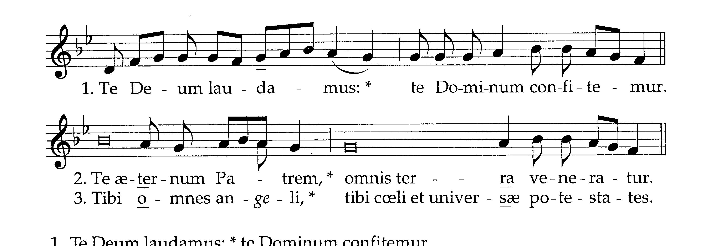

tibi cherubim et seraphim * incessabili voce proclamant:
Sanctus, * Sanctus, * Sanctus Dominus Deus Sabaoth.
Pleni sunt cæli et terra * maiestatis gloriæ tuæ,
Te gloriosus * Apostolorum chorus,
te prophetarum * laudabilis numerus,
te martyrum candidatus * laudat exercitus.
Te per orbem terrarum * sancta confitetur Ecclesia,
Patrem * immensæ maiestatis;
venerandum tuum verum * et unicum Filium;
Santum * quoque Paraclitum Spiritum.
Tu rex * gloriæ, Christe.
Tu Patris * sempiternus es Filius.
Tu, ad liberandum suscepturus hominem * non horruisti Virginis uterum.
Tu, devicto mortis aculeo, * aperuisti credentibus regna cælorum.
Tu, ad dexteram Dei sedes, * in gloria Patris.
Iudex * crederis esse venturus.
Tu ergo quæsumus, tuis famulis sbveni, * quos pretioso sanguine redemisti.
Æterna fac cum sancits tuis * in gloria numerari.
Salvum fac populum tuum, Domine, * et benedic hereditati tuæ.
Et rege eos, * et extolle illos usque in æternum.
Per singulos dies * benedicimus te;
et laudamus nomen tuum in sæculum, * et in sæculum sæculi.
Dignare, Domine, die isto * sine peccato nos custodire.
Miserere nostri, Domine, * miserere nostri.
Fiat misericordia tua, Domine, super nos, * quemadmodum speravimus in te.
In te, Domine, speravi: non confundar in æternum.

Traduzione in italiano
Noi ti lodiamo, Dio * ti proclamiamo Signore.
O eterno Padre, * tutta la terra ti adora.
A te cantano gli angeli * e tutte le potenze dei cieli:
Santo, Santo, Santo * il Signore Dio dell'universo.
I cieli e la terra * sono pieni della tua gloria.
Ti acclama il coro degli apostoli * e la candida schiera dei martiri;
le voci dei profeti si uniscono nella tua lode; * la santa Chiesa proclama la tua gloria,
adora il tuo unico figlio, * e lo Spirito Santo Paraclito.
O Cristo, re della gloria, * eterno Figlio del Padre,
tu nascesti dalla Vergine Madre * per la salvezza dell'uomo.
Vincitore della morte, * hai aperto ai credenti il regno dei cieli.
Tu siedi alla destra di Dio, nella gloria del Padre. * Verrai a giudicare il mondo alla fine dei tempi.
Soccorri i tuoi figli, Signore, * che hai redento col tuo sangue prezioso.
Accoglici nella tua gloria * nell'assemblea dei santi.
Salva il tuo popolo, Signore, * guida e proteggi i tuoi figli.
Ogni giorno ti benediciamo, * lodiamo il tuo nome per sempre.
Degnati oggi, Signore, * di custodirci senza peccato.
Sia sempre con noi la tua misericordia: * in te abbiamo sperato.
Pietà di noi, Signore, * pietà di noi.
Tu sei la nostra speranza, * non saremo confusi in eterno.

BENEDIZIONE
EUCARISTICA

TANTUM ERGO
1 Tantum ergo Sacraméntum venerémur cérnui et antìquum documéntum novo cedat rìtui: praestet fides suppleméntum sénsuum deféctui.
2 Genitòri Genitòque laus et iubilàtio, salus, honor, vitus quoque sit et benedìctio: Procedénti ab utròque compar sit ludàtio. Amen.

Preghiamo. Signore Gesù, che nel mirabile sacramento dell’Eucarestia ci hai lasciato il memoriale della tua Pasqua, fa’ che adoriamo con viva fede il santo mistero del tuo Corpo e del tuo Sangue, per sentire sempre in noi i benefici della redenzione. Tu che vivi e regni per tutti i secoli dei secoli. Amen.

INVOCAZIONI
Dio sia benedetto.

CANTO DI NATALE

VENITE ADORIAMO
Rit. Venite, adoriamo il nato bambino, il Figlio divino per noi s'incarnò. Sorgete, pastori, che al pari del giorno, coi raggi d'intorno la notte spuntò.
1 O candida notte che i giorni fai lieti, già pria dai profeti di te si parlò: o notte in cui nacque il Verbo del Padre che Vergine Madre in seno portò, in seno portò, in seno portò.

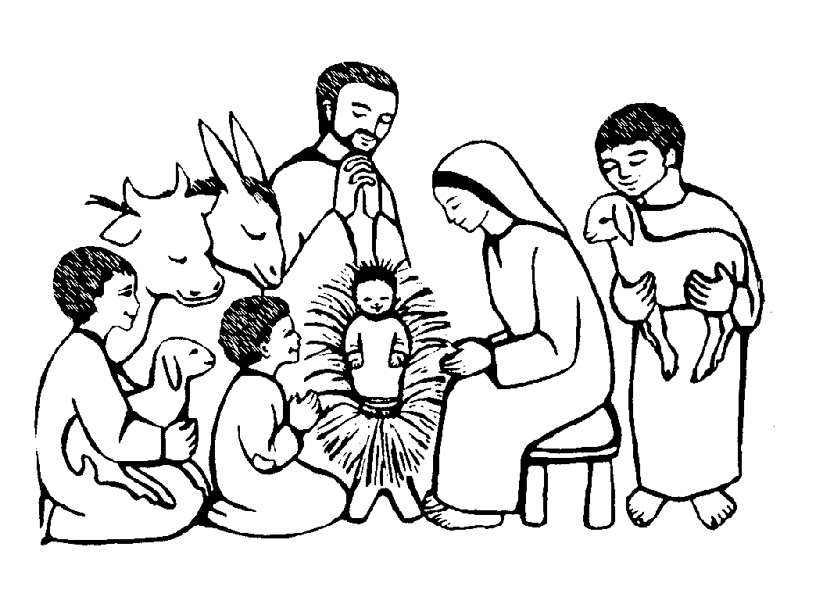

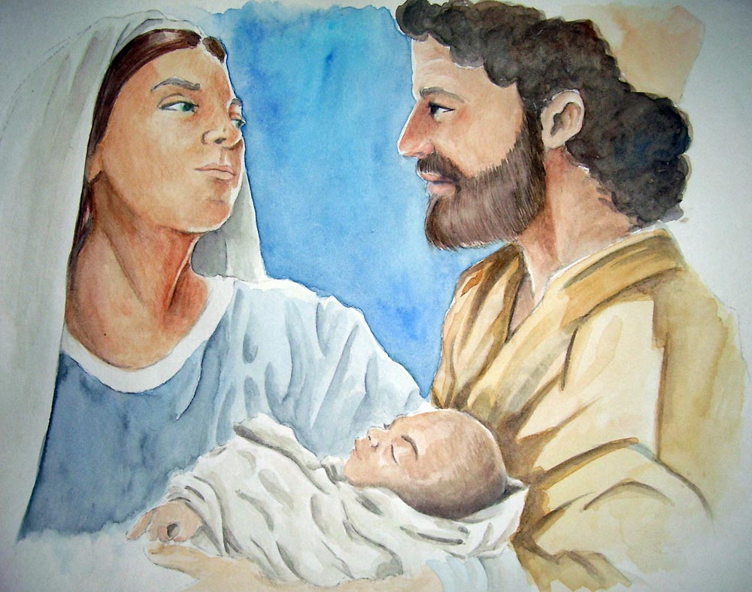

Dio ci benedica
con la luce del suo
volto
Buon Anno

